Активизация учебно-познавательной деятельности учащихся на уроках математики с помощью дидактических игр.

Игра «Расставь палочки».
Цель: Закрепить понятия «высокий – низкий», развитие умения выполнять сравнение предметов по существенным признакам.
Материал игры: у каждого ребёнка брусок с углублениями, в которые он вставляет палочки. Семь палочек одинаковой толщины, но различной высоты - от одного сантиметра до семи. Разница в высоте каждой палочки в один сантиметр.
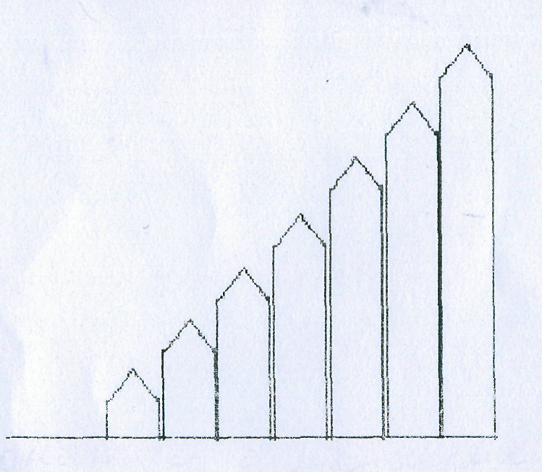
Содержание игры. Каждый ребёнок получает брусок с углублениями и семь палочек разной высоты. Учитель предлагает расставить палочки: «Начинаем ставить с самой высокой и затем возьмём палочку пониже и так далее. Кто быстро и верно расставил палочки, показал и рассказал, какая палочка самая высокая, а какая самая низкая, тот и выиграл». (43-44)

Игра
«Живые числа»
Цель: закрепление умения выполнять количественный счёт в прямой и обратной последовательности числового ряда.
Материал игры: таблички с числами.
Содержание игры. Учащиеся получают таблички с числами. Каждый прикрепляет табличку на грудь. Учитель даёт команду: «Числа, встаньте по порядку!». Учащиеся должны встать в шеренгу, лицом к классу и пересчитаться от одного до десяти и обратно. (43-44)

Игра «Спасательные круги».
Цель: закрепление умения выполнять сложение натуральных чисел первого десятка.
Материал игры: изображение спасательного круга на доске.
Содержание игры: Учитель спрашивает: какие два числа в сумме дают соответствующее

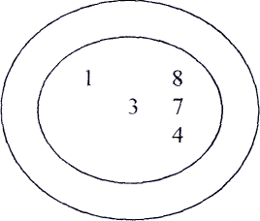
7, 4, 10

Игра «Волшебная машина»
Цель: закрепление умения выполнять количественный счёт в прямой и обратной последовательности числового ряда
Материал игры: иллюстрация машины, карточки с числами.
Содержание игры: Волшебная машина делает «числовые сардельки». Сумма чисел равна заданному числу, но машина сломалась и нам необходимо изготовить «сардельки» самостоятельно.
6,4,1,1,7,5,3.2,5, ...,8
Выбрав нужное сочетание карточек, обводим «сарделькой» - овалом. (21)

Игра «Найди пару».
Цель: закрепление умения выполнять вычитание натуральных чисел первого десятка.
Материал игры: демонстрационный или раздаточный материал.
Содержание игры. «Найди для каждой разности равную пару из фигуры»
5-2 10-5 5-1
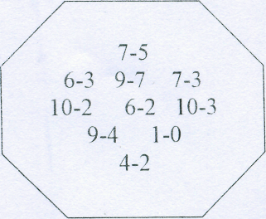
3-1 8-7 9-1
6-4 9-5
9-2 10-8

Игра «Круговые примеры»
Цель: закрепление умения выполнять арифметические действия над натуральными числами в пределах 20.
Материал игры: каждому ученику дается по одной карточке из цепочки.
Содержание игры.
1) Сначала учитель предлагает учащимся решить столбик примеров и записать ответы, например: 12 + 7 = 19, 19 – 5 = 14, 14 - 7 = 7, 7 + 5 = 12. затем он обращает внимание детей на ответы и начальное число следующих примеров. Такие примеры называются круговыми.
- Учащиеся совместно с учителем составляют круговые примеры.
- Учащимся предлагаются карточки с круговыми примерами. Они решают
примеры и располагают их так, чтобы получилась цепочка. При этом
осуществляется самоконтроль: если примеры решены верно, то цепочка
получится.
- Учитель спрашивает у кого первый пример. Учащийся поднимает руку и
называет ответ. Остальные, слушая ответы, читают свой пример, когда услышат
первое число из своего примера. Если у кого-то ответ неправильный, цепочка
разрывается.
Играть можно по рядам, выявляя ряд-победитель.
5) Самостоятельное составление учащимися цепочки примеров. Они могут
включать как одно, так и все четыре действия. (См. Приложение № 1)

Игра «Геометрическая копилка»
Дидактическая цель задания: формирование умения применять различные знания в одной учебной ситуации
Оборудование: изображение на доске или плакате, фишки

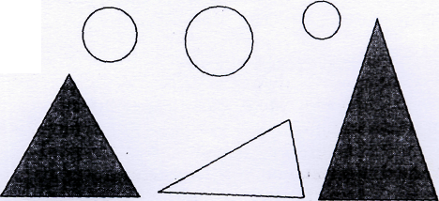
О

Пример задания: Придумай задание к рисунку. Каждый составляет различные задания, затем они обсуждаются. Если ученик придумал оригинальное задание (ни у кого в классе такого нет), он получает две фишки, если такое задание есть у других ребят, то они получают по одной фишке. Выигрывает ученик, набравший наибольшее количество фишек.
Игра «Сколько треугольников?»
Цель: развитие логического мышления, формирование понятия треугольник.
Материалы игры: на доске начерчен треугольник
Содержание игры. Учащиеся должны сосчитать, сколько треугольников изображено.

Учитель проводит одну линию в треугольнике и просит сосчитать, сколько треугольников образовалось. Затем он проводит вторую линию и т.д. соревнование можно проводить между двумя учениками. (21)
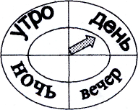
Игра «Суточные часы»
Цель игры: закрепление представлений о сутках (утро, день, вечер, ночь)
Материал игры: суточные часы у учителя и у каждого ученика, карточки с названиями частей суток.
Содержание игры. Учитель ставит стрелку часов на какую-либо часть суток. Учащиеся на своих часах должны поставить стрелку на эту же часть суток и назвать ее.
Вариант 1.Учитель ставит стрелку суточных часов на какую-либо часть суток. Учащиеся ставят стрелки часов на последующую или предшествующую ей часть суток и называют ее.

Вариант 2. Учитель называет часть суток, например, день. Учащиеся должны поставить стрелки своих часов на соответствующую часть суток.

Вариант 3 . Учитель называет часть суток, например, вечер, а учащиеся ставят стрелки суточных часов на часть суток, которая следует за данной или предшествует ей. (44)

Игра «Займи свое место!» (подвижная игра)
Цель: закрепление представлений о сутках (утро, день, вечер, ночь)
Материал игры: таблички с названиями частей суток, окрашенные в цвета, соответствующие каждой части суток: утро - розовый, день - оранжевый, ночь - черный, вечер - синий.
Содержание игры. Учитель вызывает к доске четырех учеников и дает каждому по табличке. Один из них становится перед классом, держа перед собой табличку. Остальные ученики должны стать в один ряд с ним в правильной последовательности. Затем последний ученик становится первым, а остальные перемещаются так, чтобы последовательность частей суток была правильной. Вызывается следующая четверка, игра повторяется. «Поставь стрелку правильно» Игра, аналогичная предыдущей. (44)

Игра «Соотнеси»
Цель: соотношение единиц времени.
по месту на уроке: данное задание можно использовать в начале урока в качестве устного счета.
Игра «Прятки»
Цель: закрепление навыка определения состава числа.
Материал игры: рисунок на доске.
Содержание игры. Игра заключается в том, чтобы дети как можно быстрее нашли цифры по порядку.

Игра «Сколько лет?»
Цель: совершенствование вычислительных навыков с переходом через десяток.
Материал игры: учитель прикрепляет к доске контурный рисунок человечка или любую другую фигурку, состоящую из цифр.
Содержание игры. Дети дают ему имя. Учитель спрашивает: «Знаете сколько лет Павлу? Назовите цифры, из которых состоит рисунок, сложите их и узнаете, сколько ему лет».

Игра «Арифметические цепочки»
Цель: совершенствование вычислительных навыков с переходом через десяток.
Материал игры: поезд с прозрачными окнами, карточки с числами и знаками.
Содержание игры. Учитель спрашивает: «С платформы отправляется поезд № …. Чтобы узнать номер поезда, над выполнить действия в окошечках.
?
- 8
+ 9
- 6
+ 7
5

Игра «Поймай»
Цель: закрепление знания состава числа из десятков и единиц.
Материал игры: мяч.
Содержание игры. Ученики встают полукругом в классе. Учитель задает вопрос и бросает мяч одному ученику. Например, назовите соседей числа 15; число 23 состоит из двух десятков и ... (44)
Игра «Яблонька»
Цель: закрепление навыка определения состава числа 10.
Материал игры: картинки с яблоками и яблони.
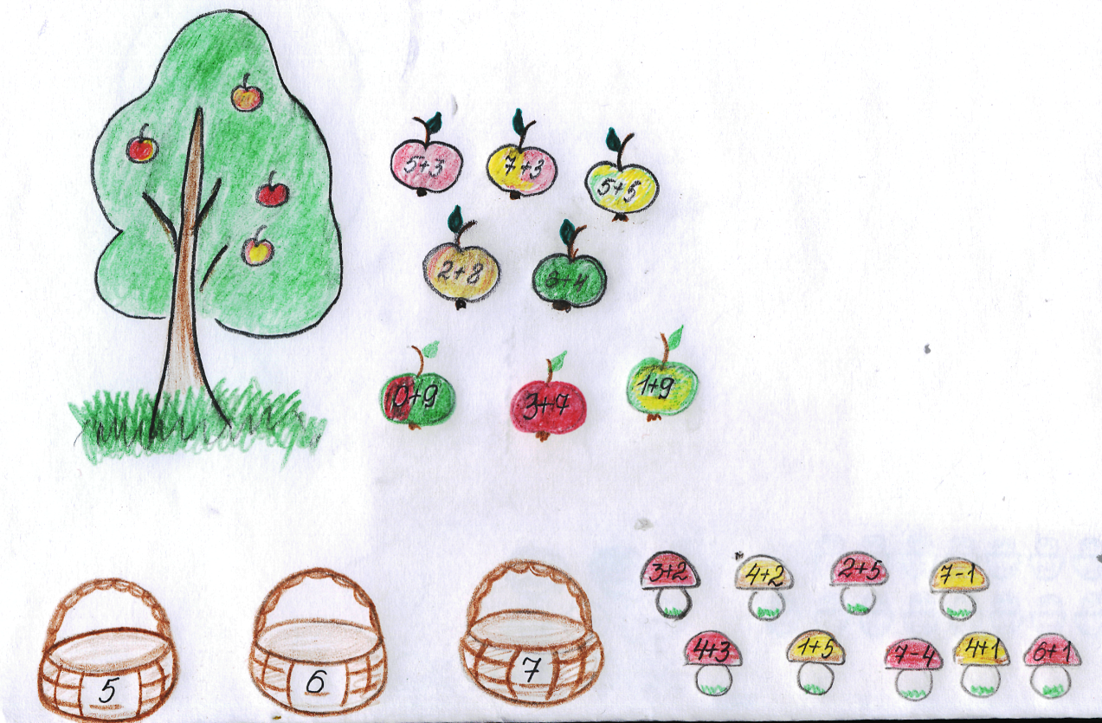
Содержание игры: детям даётся задание выбрать те яблоки, которые выросли на этой яблони, то есть те, на которых записаны примеры с ответом 10.

Игра «Грибники»
Цель: закрепление навыка определения состава чисел 5, 6, 7.
Материал игры: картинки с грибами и тремя корзинками.
Содержание игры: ученики каждого ряда получают задание – сложить грибы в свою корзину, номер которой соответствует ответам примеров, записанных на шляпках грибов.
Простота детских игр обманчива, это явление все знают, но не все понимают. Игра ведет ребенка к самостоятельным открытиям, решениям проблем. Изучение развития детей показывает, что именно в игре эффективнее, чем в - других видах деятельности развиваются все психологические процесс.

Список литературы:
- Актуальные проблемы методики обучения математике в начальных классах. Под ред. М.И. Моро, А.М. Пышкало. - М.: Педагогика, 1977. - 248с.
- Блехер Ф. Н. Дидактические игры и занимательные упражнения в 1 классе.— М.: Просвещение, 1964. 75 с.
- Божович Л.И. Психологические вопросы готовности ребёнка к школьному обучению. Вопросы психологии ребёнка дошкольного возраста. Под. ред. АЛ. Леонтьева А.В. Запорожца. - М., 1995. - 132-142с.
- Венгер Л.А. Как дошкольник становиться школьником? Дошкольное воспитание. - 1995. - 8. - 66-74с. 40
- Возрастные возможности усвоения знаний / младшие классы школы. Под. ред. Д. Б.Эльконина, В.В.Давыдова.М.:Просвещение,1966. 442с.
- Истомина Н.Б. Активизация учащихся на уроках математики в начальных классах. Пособие для учителя. - М.: Просвещение, 1985.
- Макаренко А.С. Книга для родителей. – Л., 1981 с. 58
- Сухомлинский В.А. Сердце отдаю детям. – 5-е изд. - Киев: Радянська школа, 1974. с. 365
- Эльконин Д.Б. Психология обучения младших школьников. - М.: Знание, 1974.-63с.
- Я иду на урок в начальную школу: Математика. Книга 2: Книга для учителя. – М.: Издательство «Первое сентября», 2000. – 256 с.

